Материально-техническое обеспечение и оснащенность образовательного процесса МКДОУ Усть-Грязнухинский детский сад

Материально-технические и медико-социальные условия пребывания детей в ДОУ способствуют реализации основных направлений деятельности. В дошкольном учреждении созданы все условия для полноценного развития детей. Работа всего персонала направлена на создание комфорта, уюта, положительного эмоционального климата воспитанников. В детском саду функционирует :
медицинский кабинет;
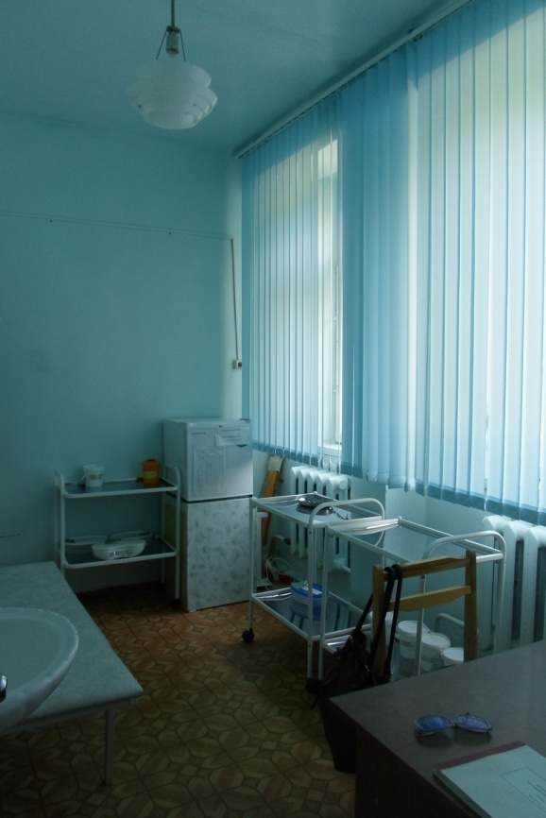
— пищеблок с полным набором помещений, соответствующих требованиям СанПиН;
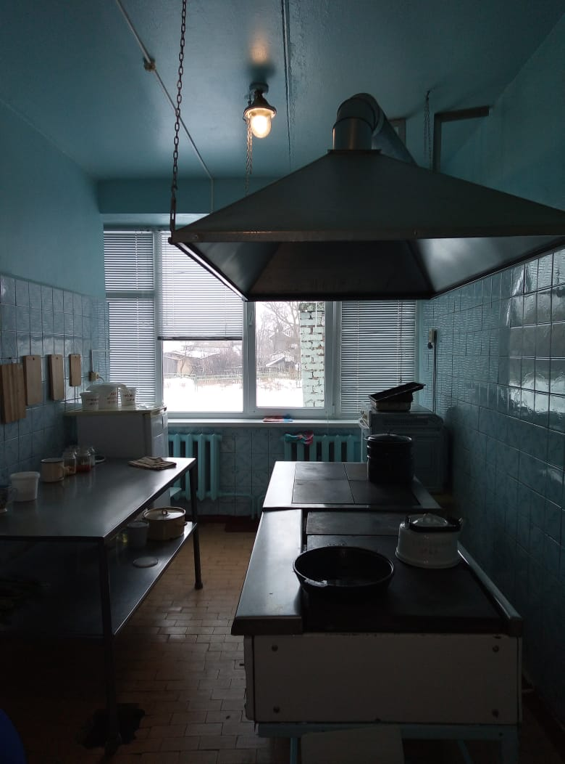
— 2групповые комнаты-
Младшая группа «Непоседы»
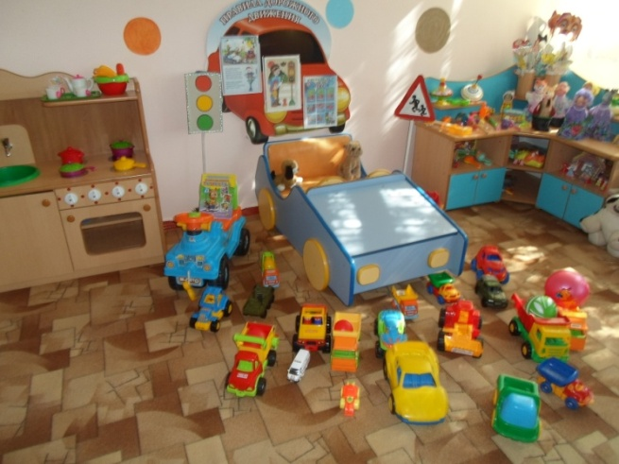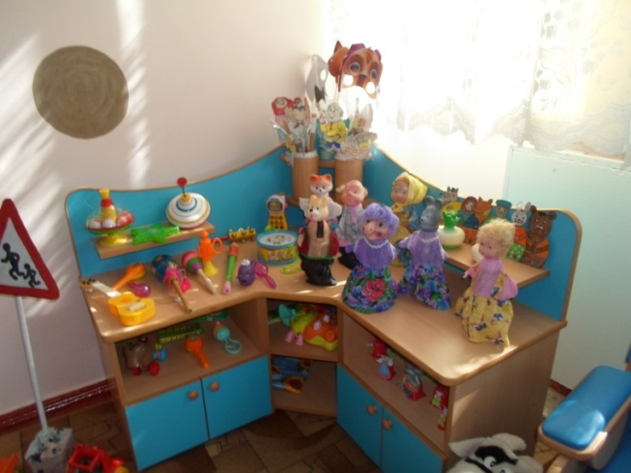

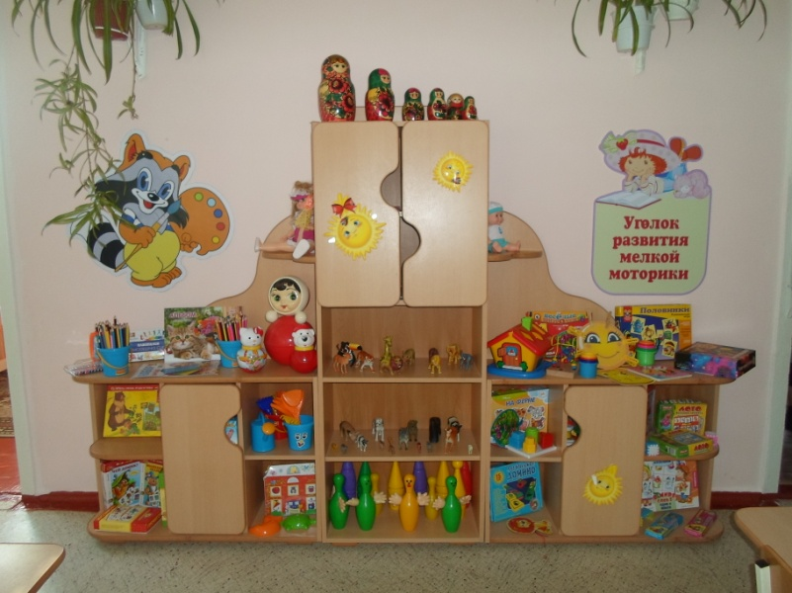
Старшая группа «Почемучки»
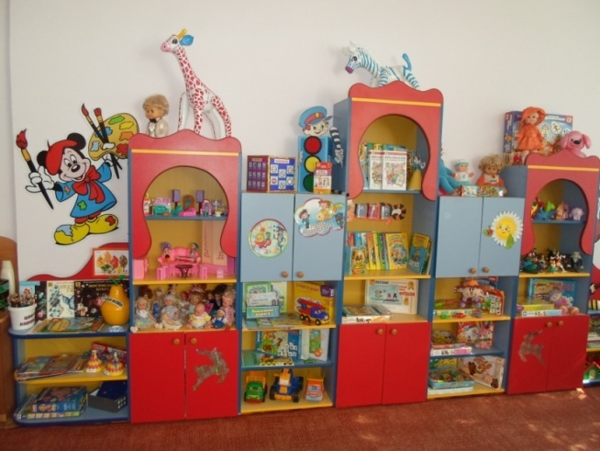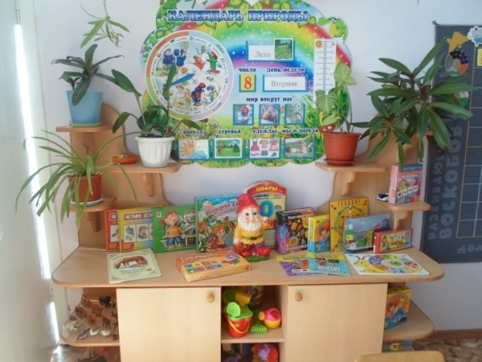

« Зимний сад

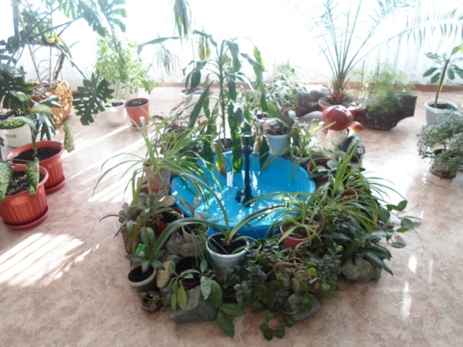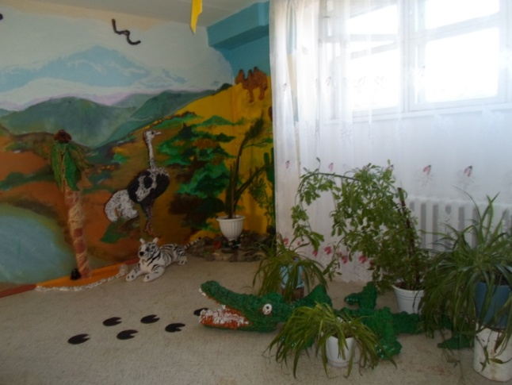

-лаборатория
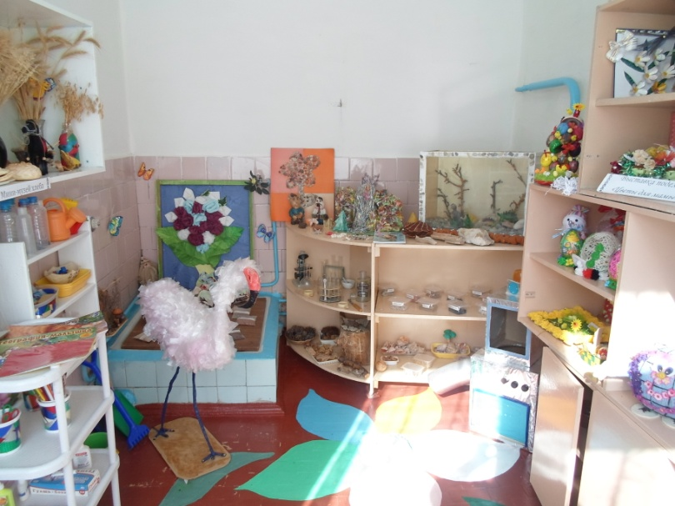
-музей «русская изба»
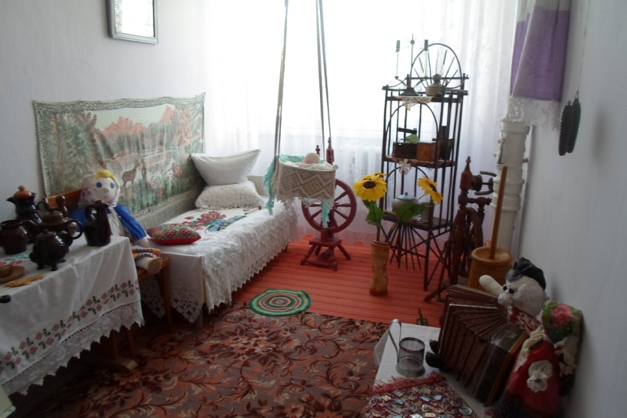

-кабинет психолога
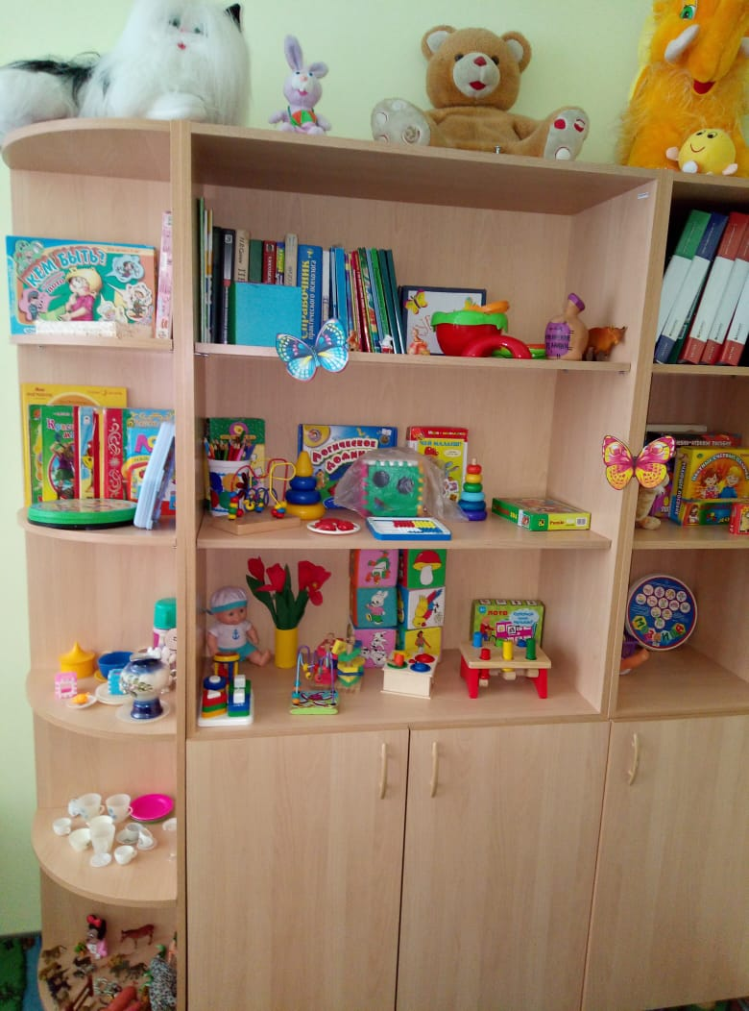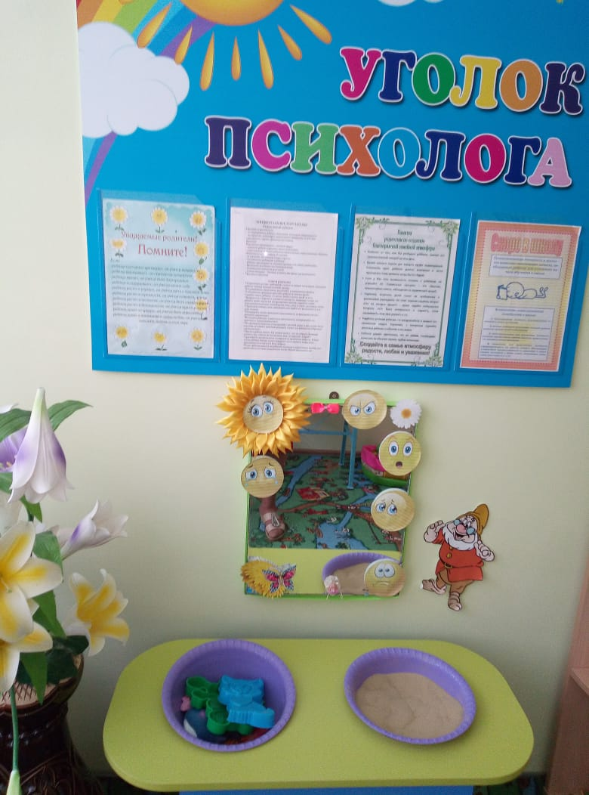
-методический кабинет

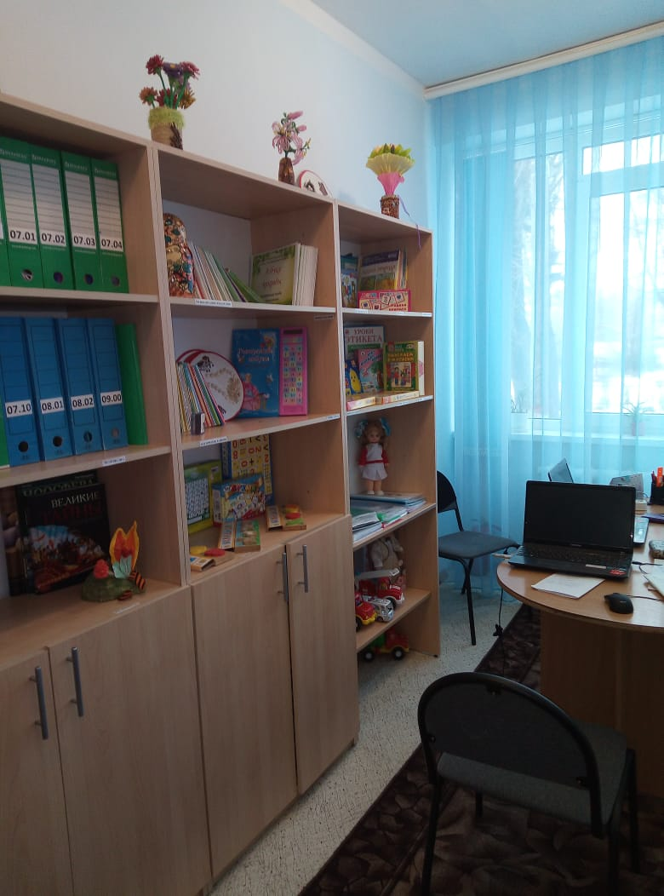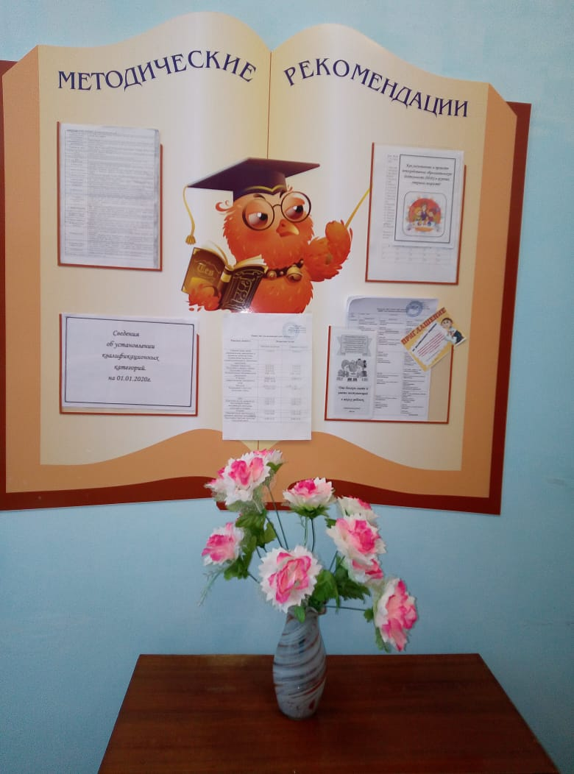

- учебный кабинет
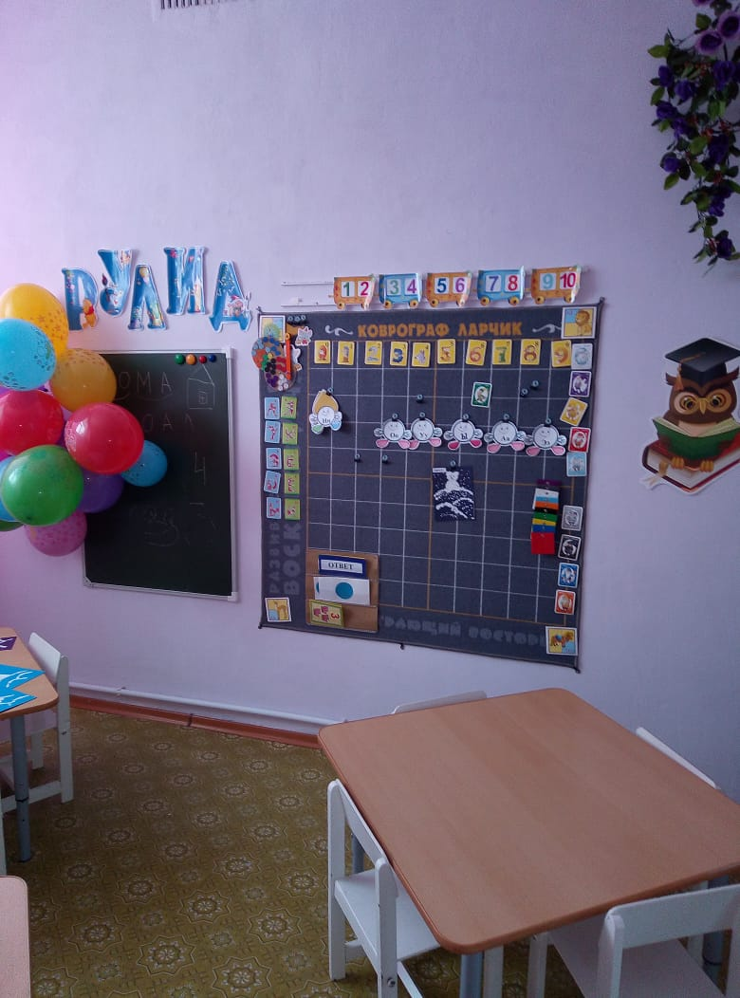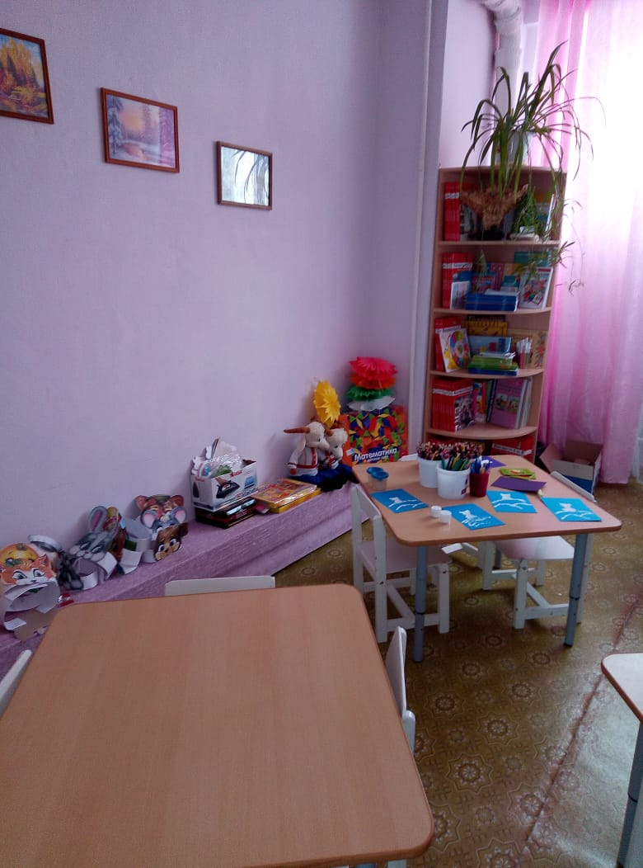
- музыкальный зал
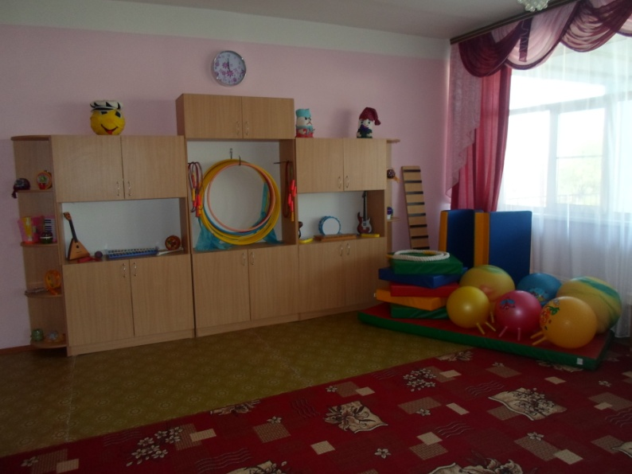
— детские участки;
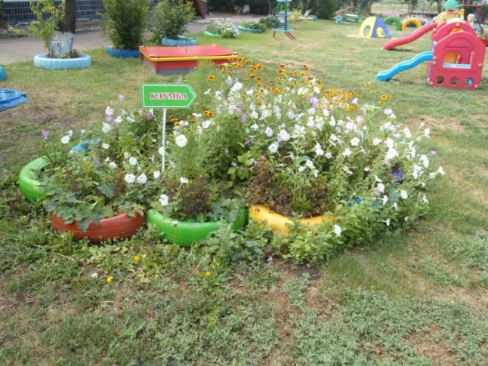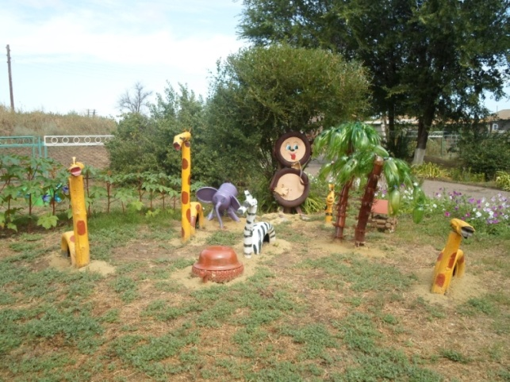

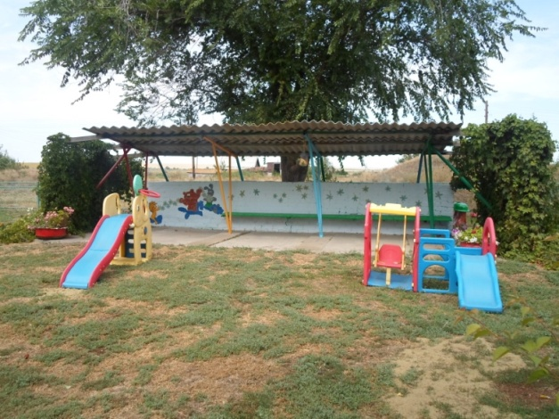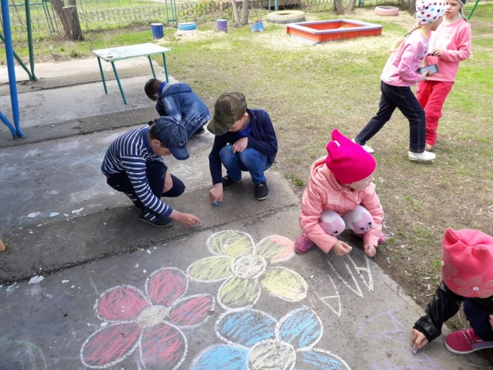
— экологическая тропа с видовыми точками
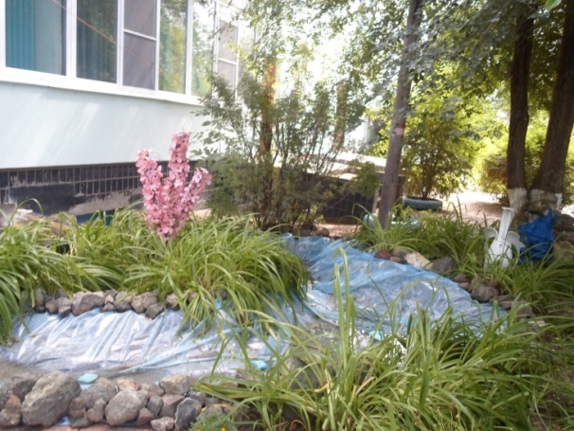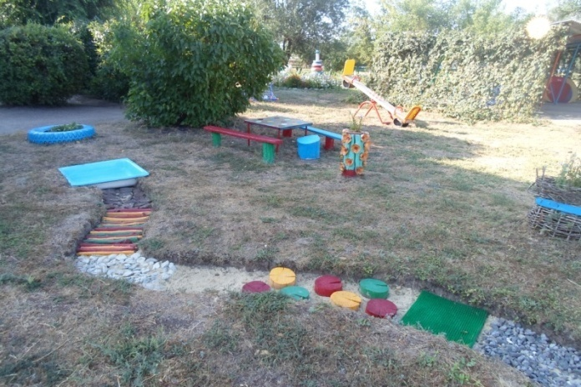
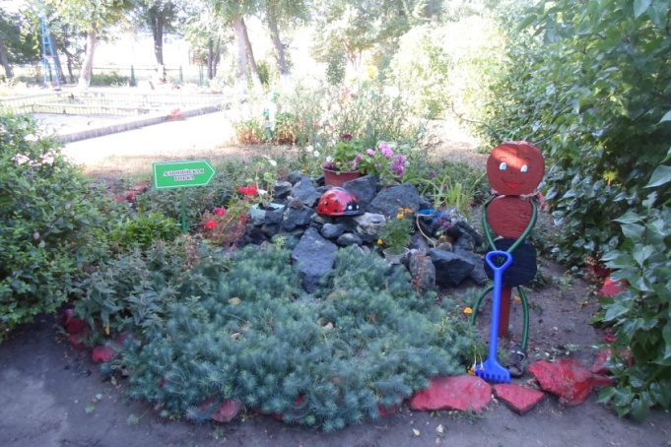
Технические средства обучения
Телевизор — 2
Фотоаппарат — 1
Музыкальный центр — 1
Синтезатор
видиокамера
Сканер + ксерокс — 2
Ноутбук — 4
Принтер цветной — 1
Сеть интернет — 1
Проектор + экран — 1
Dvd-плеер — 1
Информация об условиях охраны здоровья детей:
Медицинский блок лицензирован. Он включает изолятор и медицинский кабинет. Блок обеспечен всем необходимым оборудованием. Медицинское обслуживание детей, посещающих МКДОУ Усть-Грязнухинский дс, осуществляется старшей медицинской сестрой ДОУ (Лицензия на осуществление медицинской деятельности ФС-34-01-001724 от 26.12.2011 г.).
Медицинская сестра: Трещилова Елена Сергеевна
Информация об объектах спорта:
Имеется музыкально- физкультурный зал
- Музыкальный центр , пианино, подборка аудиокассет, музыкальные диски, музыкальные инструменты для детей, детские стульчики, стул для взрослых, атрибуты к играм, декорации к музыкальным мероприятиям, ковер, шкаф для физкультурного инвентаря, физкультурное оборудование: массажные дорожки, сенсорные мячи, фитболы, и другой спортивный инвентарь, мягкие модули-3 комплекта
Информация об условии питания детей:
В МКДОУ питание детей осуществляется в соответствии с Санитарно-эпидемиологическими правилами и нормативами СанПиН 2.4.1.3049-13 «Санитарно-эпидемиологические требования к устройству, содержанию и организации режима работы дошкольных образовательных организаций» (утв. постановлением Главного государственного санитарного врача РФ от 15 мая 2013 г. N 26).
В МКДОУ д/с организовано 4-х разовое сбалансированное питание на основе примерного 10 дневного меню, (осень-зима; весна-лето), разработаны технологические карты по справочнику «Сборник рецептур, блюд и кулинарных изделий для предприятий, общественного питания при образовательном учреждении» под редакцией В.Т.Лапшиной, утвержденного заведующим и составленного исходя из принципа максимального разнообразия блюд, что исключает количество их повторов.
Обеспечение доступа в МКДОУ Усть-Грязнухинский дс людей с ограниченными возможностями
О доступности образовательных услуг для инвалидов и детей с ОВЗ
В МКДОУ Усть-Грязнухинском дс в настоящее время находится один ребенок -инвалид На данный момент имеется: -Паспорт доступности для инвалидов объекта и предоставляемых на нём услуг, а также оказания им при этом необходимой помощи.
-План мероприятий по обеспечению доступности для инвалидов МКДОУ Усть-Грязнухинский дс
— Техническое заключение по обследованию на предмет доступности для инвалидов.
— Локальный ресурсный сметный расчёт на выполнение работ по программе «Доступная среда для МГН»
Обеспечение доступа в здания образовательной организации инвалидов и лиц с ограниченными возможностями здоровья
Центральный вход в здание оборудован кнопкой дистанционного вызова и табличкой-указателем. Установлены указатели направления движения пути к входу в здание, знаки и указатели в зонах движения в зальных помещениях на высоте. Имеются тактильные указатели на поручнях лестницы внутренней (в зоне оказания услуг). Установлена тактильная вывеска перед входной дверью. Имеются указатели направления движения.
Краевые ступени входной лестницы оборудованы контрастной окраской, конструктивные элементы и устройства на путях движения обозначены контрастной окраской. Конструктивные особенности здания МКДОУ по техническому паспорту не предусматривают наличие подъёмных платформ, адаптированных лифтов, раздвижные двери, устройства для закрепления инвалидных колясок, приспособления для туалета/душа, кровати и матрасы специализированного назначения иные приспособления, обеспечивающие доступ инвалидов и лиц с ограниченными возможностями здоровья (ОВЗ) в образовательной организации.
Паспорт доступности для инвалидов общественного здания
Наличие оборудованных учебных кабинетов, объектов для проведения практических занятий, библиотек, объектов спорта, средств обучения и воспитания, в том числе приспособленных для использования инвалидами и лицами с ограниченными возможностями здоровья
Доступ к кабинету администрации, методическому и медицинскому кабинетам,к кабинету –психолога музыкальному залу к учебному классу туалету обеспечен посредством предоставления сопровождающего лица-тьютора так как доступные санитарно-технические помещения, доступные входные группы не предусмотрены по техническому заключению.
Условия питания обучающихся, в том числе инвалидов и лиц с ограниченными возможностями здоровья
Особое внимание уделяется контролю за качеством и срокам реализации поставляемых продуктов: наличие сертификатов, соблюдение товарного качества, условий хранения.
Организация питания и питьевого режима соответствует требованиям СанПиН. Анализ выполнения норм питания проводится ежемесячно.
Контроль за организацией питания осуществляется ежедневно медсестрой и бракеражной комиссией.
Создание отдельного меню для инвалидов и лиц с ограниченными возможностями здоровья не предусмотрено.
Условия охраны здоровья обучающихся, в том числе инвалидов и лиц с ограниченными возможностями здоровья
В детском саду используются здоровьесберегающие технологии, направленных на полноценное физическое развитие детей, их оздоровление, профилактику заболеваний, коррекцию отклонений в здоровье.
Медицинское обслуживание детей, посещающих МКДОУ Усть-Грязнухинский дс , осуществляется медицинским персоналом ГБУЗ «Камышинская детская городская больница» на основании и в рамках договора №166/19-КДГБ от 15.08.2019 г.
Доступ к информационным системам и информационно-телекоммуникационным сетям, в том числе приспособленным для использования инвалидами и лицами с ограниченными возможностями здоровья
Действующий официальный сайт МКДОУ Усть-Грязнухинский д/с http://mkdoyysdetsad.ru/ имеет версию сайта для слабовидящих.
Воспитанники МКДОУ не имеют доступ к информационным системам и информационно-телекоммуникационным сетям, специально оборудованного компьютерного кабинета нет.
Электронные образовательные ресурсы, к которым обеспечивается доступ обучающихся, в том числе приспособленные для использования инвалидами и лицами с ограниченными возможностями здоровья
Электронные образовательные ресурсы, к которым обеспечивается доступ обучающихся, в том числе приспособленные для использования инвалидами и лицами с ограниченными возможностями здоровья – не предусмотрены.
Наличие специальных технических средств обучения коллективного и индивидуального пользования для инвалидов и лиц с ограниченными возможностями здоровья
Наличие специальных технических средств обучения коллективного и индивидуального пользования, размещение оборудования и носителей информации с учётом потребностей инвалидов и лиц с ограниченными возможностями здоровья не предусмотрено.
Ребенок инвалид участвует в образовательном процессе на общих основаниях, в том числе с имеющимся в ДОО оборудованием.
